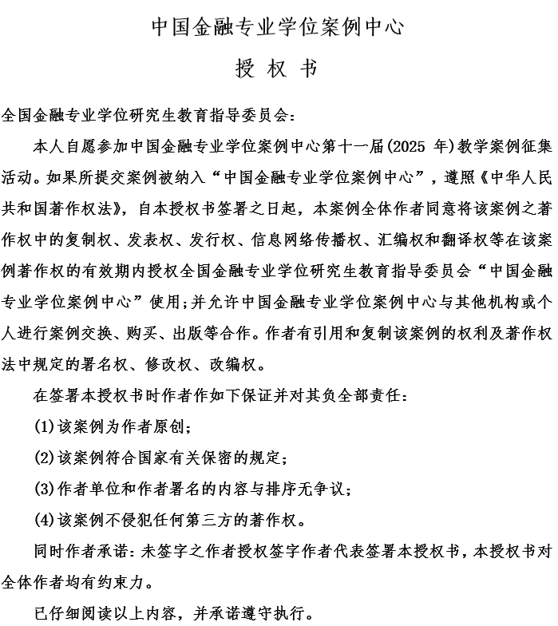
案例名称：

作者签名（手写）：
年 月 日
请将本授权书扫描或拍照（须确保打印清晰）与案例其它材料一并交由学院MF项目负责老师统一发电子邮件至jiaozhiwei@ruc.edu.cn。

